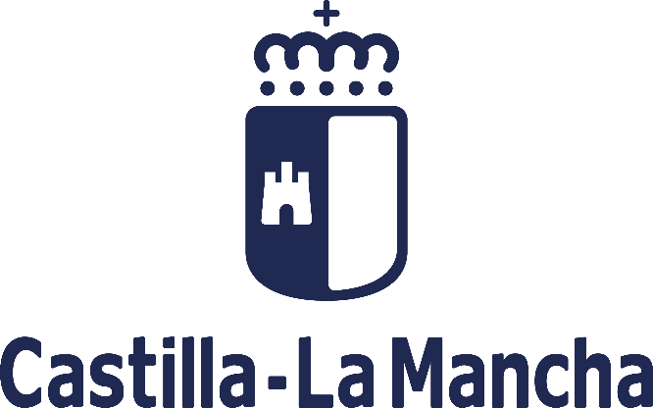

Programa de Apoyo Activo al Empleo
Ayudas para la contratación por las entidades locales, entidades vinculadas o dependientes de las mismas y agrupaciones de municipios.
Fomentar la inclusión activa especialmente para los grupos de personas vulnerables

Proyecto:

Entidad:





